**華芸科技升級 ADM 2.6 Beta 及 ASUSTOR Portal 影音應用**

*ADM 核心升級，推出可批次新增或匯入的帳號管理功能、 MyArchive 新機制以及進階 iSCSI LUN快照進階設定，為使用者帶來更富彈性的雲端儲存應用；強化 ASUSTOR Portal * 影音播放應用程式 YouTube ，提升 FHD 1080P 的播放體驗、新增 Netflix 以及 URL-Pack 套件，串連更多熱門影音網站盡在 ASUSTOR Portal！*

**台灣，台北，2016 年 03 月 01 日 -** 創新領導網路儲存設備 (NAS) 廠商華芸科技 (ASUSTOR Inc.)不斷推陳出新，今日為所有 ASUSTOR NAS 用戶推出 ADM 2.6 Beta，各用戶可搶先體驗諸多強悍的核心功能以及更流暢的 ASUSTOR Portal* 影音應用。本次韌體導入最新的 Linux 底層核心基礎，除了增進系統穩定度，提升未來應用程式的整合彈性，改善整體效能，同時也為 ASUSTOR Portal* 導入具硬體加速的網頁瀏覽器 Chromium，提升用戶在 YouTube 中觀看1080P影片的播放體驗。

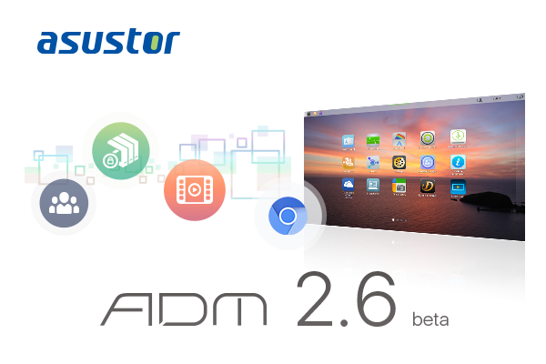

ADM 2.6 beta 的核心新功能包含了簡化管理的使用者帳號批次匯入，並且特別針對獨家 MyArchive 推出全新機制與應用，除了保有本地端備份彈性，擴增可掛載數量由二顆升級為 N－1 顆，用戶並可自訂別名新增標籤，讓 MyAchrive 硬碟更易於辦識及存取；在資料安全上，提供進階加密 AES-256bit及 USB 裝置解碼綁定，強化資料存取時的安全性。此外，可彈性格式化為 EXT4、 NTFS、或 HFS+，讓 ＭyArchvie 硬碟於卸載後可充分相容 Win/Mac 作業平台。於耗能表現上，存取單一 MyArchive 硬碟時並不影響其它休眠中 MyArchive　硬碟，故可減少耗電，節省用電成本。

華芸科技產品經理曾渝瑋表示：「在我們推出 ADM 迄今已近三年，我們很高興本次推出了 ADM 2.6 試用版，為用戶帶來更完善且貼近實務需求的諸多功能，提升 NAS 在雲端應用上的靈活度及便利性。」

**ADM 2.6 Beta 功能茲分列如下：**

MyArchive 全新機制

* 提高可建自由度：全系列由原先最多可建立二顆 MyArchive 硬碟提升為 N－1 顆。若以最大 12 bay 為例， 其最多可建立數為 11 顆。
* 提升檔案格式的可用及機動性：依需求可格式化為 EXT4 / NTFS / HFS+ 等檔案格式，硬碟卸載後即可輕易與現有的 Win/ Mac 作業平台結合使用。
* 可自訂別名，易於管理並歸類 MyArchive 硬碟。
* 安全自動掛載：支援最多 20 台 NAS 的安全信任自動掛載。
* 解密存取：支援 AES 256-bit 加密及密碼輸入解密、匯入電子金鑰 或是綁定 USB 裝置作為實體金鑰。
* 可結合快速的本地端備份功能。
* 節電：可單一存取，其它不存取的 MyArchive 硬碟仍可維持最低耗電的休眠狀態。

帳號管理：簡化帳號管理，提高管理者的工作效率。

* 可批次新增 ADM 使用者帳號。
* 可編輯帳號檔 (*.txt, *.csv) 一次性匯入。
* 匯入時，系統會進行資料檢查及錯誤提示，讓管理者得以進行修正。

iSCSI LUN 快照

新增排程功能，讓系統可依指定的周期自動建立快照，無需人為操作即可提供持續且不間斷的 LUN 資料保護。

ASUSTOR Portal 升級體驗：

搭配 ADM 2.6 beta 的升級，ASUSTOR 31、50、51、61、62以及 7系列等用戶，可同步升級 ASUSTOR Portal beta 及 URL-Pack，讓您串連更多的熱門影音網站，好片不錯過。

* 新增具硬體加速的網頁瀏覽器 Chromium。
* 智慧安裝網頁應用程式包含： ADM、Chrome、Chromium、Netflix、 Spotify、YouTube。
* 支援 YouTube FHD 1080P 影片瀏覽，播放更流暢。
* 支援第三方套件 URL-Pack 應用程式，以瀏覽更多中英文熱門影音網站如 Iqiyi (愛奇藝) 、Sohu (搜狐) 、Tudou (土豆) 、 Youku (優酷) 、Vimeo、MetaCafe、US Stream、Crunchyroll 及 Vudu等。

ADM 2.6 beta 適合全系列用戶升級體驗，有關 ADM 2.6 beta 功能介紹，請至官網查詢：<http://www.asustor.com/betaProgram>

因硬體核心的限制，ASUSTOR Portal beta僅適用以下系列安裝：

ASUSTOR 31、50、51、61、62以及 7系列

我們感謝您的使用回饋：<http://support.asustor.com/>

**關於華芸科技**

華芸科技 (ASUSTOR Inc.) 正式成立於 2011 年 8 月，是由華碩電腦 (ASUSTeK Computer Inc.) 所直接投資成立的公司。專注於網路儲存裝置 (NAS) 的設計及相關軟體與硬體的研發及整合，目標是將品牌推向國際，並成為全球儲存設備上的領導廠商。

媒體連絡： [marketing@asustor.com](mailto:marketing@asustor.com)